филиал МБОУ ДОД ДДТ Арзамасского района – Чернухинский Дом детского творчества

Открытое занятие

Тема: «Складывание модулей в технике оригами и их соединение»

Подготовила: Стяжкина Елена Владимировна
педагог дополнительного образования
I квалификационной категории

с. Чернуха
Тема занятия: «Складывание модулей в технике оригами и их соединение»
Цель: 1. Научить детей складывать классическую кусудаму с помощью схем
в технике оригами.
2. Повторить изученные базовые формы: «книжка», «дверь»,
«катамаран», условные обозначения.
3. Развивать координацию движений рук при складывании
и при сгибании.
4. Развивать внимание, память, усидчивость.
5. Воспитывать чувство красоты, сострадание, цветовидение,
аккуратность, дисциплинированность, умение работать в коллективе, эстетический вкус.

Оборудование: цветная бумага для орг. техники квадратной формы, схемы,
Веревочки, связанные крючком, клей, ножницы, степлер,
Геометрические фигуры из картона, книги, готовые изделия-
шары кусудамы, набор видов бумаги, магнитофон, аудио-
кассеты с записями музыки.
Место учебного занятия: данное занятие является первым вводным
занятием темы: «Модульное оригами.
Шары кусудамы.
Сложность: средняя.
Тип учебного занятия: сообщение новых знаний.
Форма организации учебного занятия: интегрированное.
Методы обучения: рассказ, беседа, игра, наглядный метод, самостоятельная
работа, частично поисковый метод, работа в бригадах.

Ход занятия:

I Организационный этап:

Играет музыка на японский мотив, входит педагог.
Педагог: Конишуа! Здравствуйте, ребята!

II Подготовительный этап:

Педагог: Кто из вас догадался, на каком языке я с вами поздоровалась? Мелодию, какой страны вы слышите?
Дети: Японии.
Педагог: Правильно, Японии. А как называется самое древнее японское искусство?
Дети: Оригами.
Педагог: Правильно, оригами. Что такое оригами?
Ответы детей.
Педагог: Сегодня на нашем занятии мы будем складывать шар кусудаму.
-А кто знает, что такое кусудама?
Ответы детей.
Педагог: Кусудамы – это одни из самых древних японских изделий в технике оригами. Они представляют собой разные шары, состоящие из собранных вместе бумажных деталей (модулей), цветов.
Шаров кусудамы очень большое количество. Вот некоторые из них: крестоцветная, Арлекин, кусудама Казе и т.д.
У каждой из них есть своя история. Я хочу рассказать вам об одной из них.
Имя японского мастера Сабуро Казе известно многим любителям складывания. Господин Казе нередко ездит по разным странам мира, где демонстрирует свое искусство. В ловких руках этого маленького человека листы бумаги превращаются в зверей, звезды, цветы. Ну и что? Скажете вы. Так ведь умеют делать многие оригамисты. Все верно, но дело в том, что Сабуро Казе не видит творений своих рук. Он их может только ощущать. Потеря зрения не помешала этому удивительному японцу стать настоящим артистом. Господин Казе не только складывает фигурки, но их еще и изобретает! Вот его творение- эта кусудама (показывает).
Как вы думаете, что можно сказать про этого человека? Какой он?
Ответы детей.
Педагог: Вернемся к теме нашего занятия. Что же означает само слово кусудама? «Кусури»- лекарство, «тама»- шар. Следовательно, слово: кусудама можно перевести как, лекарственный шар. Вы скажете, причем тут медицина и лекарства? Речь ведь шла о складывании из бумаги!
Оказывается, изначально кусудамы использовались японцами во время религиозных ритуалов.
И сегодня ни один японский праздник на улице, в храмах или в доме не обходится без кусудам. Для кого они просто украшение, а кто- то придает им мистический смысл. Такой шар можно повесить над постелью больного и зарядиться положительной энергией, поднеся к нему ладони. Мистика? С какой стороны посмотреть.

III Основной этап:

Педагог: Изготовление кусудамы требует несколько большего времени, чем для фигурок, сложенных из одного листа - ведь для выполнения шара требуется несколько моделей. Такую работу лучше проделать сообща. Мы с вами разделились на бригады неспроста. Каждая будет выполнять по одному шару.

Техника безопасности.

Педагог: Прежде чем начать работу, давайте вспомним технику безопасности. Посмотрите на свои рабочие места. Какими инструментами и материалами мы будем пользоваться?
Дети: Клеем.
Педагог: А как правильно нужно им пользоваться?
Ответы детей.
Педагог: А еще, какими инструментами мы будем пользоваться?
Ответы детей.
Педагог: А руки? Какими должны быть руки?
Дети: Чистыми, умелыми.
Педагог: Как называют руки мастера?
Дети: Золотые.
Педагог: Почему?
Ответы детей.
Педагог: Так давайте стремиться к тому, чтобы стать мастерами своего дела.
Ответы детей.
Педагог: Что еще необходимо для изготовления кусудамы.
Дети: Бумага.
Педагог: Давайте вспомним, какие виды бумаги вы знаете.
Игра «Кимоно».
Посмотрите, кто это? (японка). Как называется национальная одежда японцев? (кимоно). Сейчас мы будем определять, из какой бумаги кимоно. Какими свойствами обладает бумага?
Ответы детей.
Педагог: Молодцы!

IV Практическая работа:

Педагог: Сегодня мы с вами будем делать одну из наиболее древних кусудам – классическую.
Нам необходимо определить какого цвета будет наша кусудама. Для этого поиграем в игру «Волшебный колпачок».
Выберите одного человека из каждой бригады. Ему нужно будет на ощупь определить, что это за геометрическая фигура. Вытащив ее, вы узнаете цвет вашего шара. (Разбор заготовок). Так из чего мы будем делать кусудаму?
Дети: Из листа бумаги.
Педагог: Какая это геометрическая фигура?
Ответы детей.
Педагог: Назовите свойства квадрата.
Ответы детей.
Педагог: Сколько их перед вами?
Дети: шесть.
Педагог: Значит, кусудама будет состоять из шести модулей. Из скольки человек состоит каждая бригада?
Дети: Из трех человек.
Педагог: По сколько модулей будет делать каждый?
Дети: По два модуля.
Педагог: Возьмите каждый по два квадрата. А сколько нужно будет сделать модулей для двух кусудам? Трех? Четырех?
Ответы детей.
Педагог: Молодцы! Правильно!
Педагог: Возьмите первый квадрат начнем складывать модуль.
Посмотрите на схему. Какой первый шаг? А что это за базовая форма? (книжка) Как нужно делать складочки?
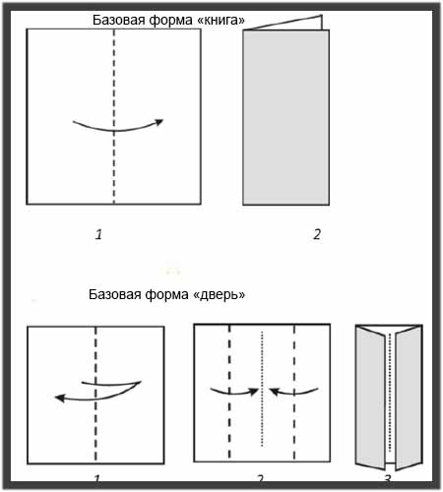
Ответы детей.
Педагог: Что делаем дальше? Что это за базовая форма? (дверь) Что обозначает этот условный знак?

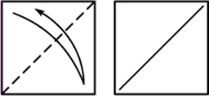

Ответы детей.
(Работа по схемам).
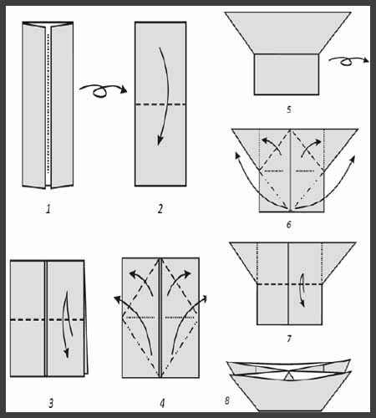
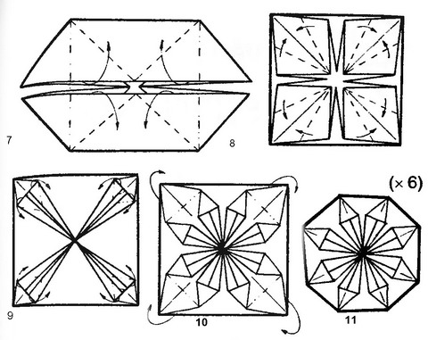
Педагог: Первый модуль у нас готов. Второй модуль вы будете делать самостоятельно, пользуясь схемами, с помощью бригадиров или меня.
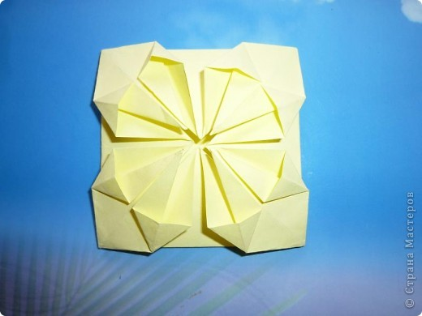
Физ. минутка.

Педагог: В центре своих модулей приклейте кружочки, где сходятся лучики. Будьте внимательны при работе с клеем. А что же нужно делать дальше?
Ответы детей.
Педагог: Да, собрать шар. А как?
Ответы детей.
Педагог: Классическую кусудаму можно подвесить за уголок или за серединку одного из модулей. Для этого нам нужна веревочка. Их нам сделали девочки из объединения «Вязание крючком» по моей просьбе. Большое им спасибо. Подумайте, какая веревочка больше подойдет к вашей кусудаме? Почему?
Ответы детей.
Склеивание кусудамы самостоятельно и под руководством педагога.
Педагог: Следите за техникой безопасности. Выполняйте работу аккуратно.
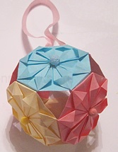
V Контрольный этап:

Педагог: Итак, вы закончили выполнять работу. Давайте посмотрим, как вы справились? (Анализ работ).
-Чем мы с вами сегодня занимались?
- Что такое кусудама?
- Что она обозначает?
Ответы детей.

VI Заключительный этап:

Педагог: Мы с вами сделали эти кусудамы вместе, сообща. Получив в подарок такую работу, захворавший человек поневоле будет воспринимать ее как символ коллективного пожелания скорейшего выздоровления. То есть как своеобразный знак всеобщего внимания и заботы.
-А как еще можно использовать кусудаму?.
Ответы детей.
Педагог: Давайте подарим кусудамы нашим гостям в знак нашего к ним внимания. Сегодня мы с вами потрудились на славу! Молодцы! Ребята, если у кого возникло желание сделать кусудаму дома, то я буду рада.
- Наше занятие окончено.
- Саеонара! До свидания!

